Dick van Houwelingen INLEIDING Grijpskerke, 29 april 2023
VERKEERSOVERLAST GRIJPSKERKE
De inwoners van Grijpskerke ondervinden al jarenlang grote verkeersoverlast door de absurd hoge verkeersintensiteiten op de doorgaande route door Grijpskerke met in augustus 2019 een werkdaggemiddelde van 11.522 motorvoertuigen per etmaal (mvt/etm) en in mei en augustus piekbelastingen boven de 12.000 mvt/etm.
Oorzaak hiervan zijn het Gemeentelijk Verkeers- en Vervoersplan Veere (GVVP) en daaraan gekoppeld de “Wegencategorisering Walcheren”
Genoemde verkeersoverlast is 2x zo hoog als de 6.000 mvt/etm, die volgens de Wegencategorisering Walcheren binnen de bebouwde kom maximaal aanvaardbaar is.
Anders gezegd: dit is onaanvaardbaar.
WAAROM CATEGORISERING VAN WEGEN?
Vanwege het grote aantal verkeersslachtoffers hebben in 1997 de gezamenlijke wegbeheerders (Rijk, IPO, VNG en UvW) afspraken gemaakt over het verbeteren van de verkeersveiligheid door invoering van het project “Duurzaam veilig verkeer”.
Duurzaam Veilig Wegverkeer houdt in dat de verkeersomgeving zó is ingericht, dat er geen ernstige ongevallen kunnen gebeuren. En dat, als er tóch een ongeval plaatsvindt, de ernst van de afloop zo veel mogelijk beperkt blijft.
VERSCHILLENDE SOORTEN WEGEN
Bij de categorisering van wegen moet een weg altijd in één van de volgende categorieën vallen:
- Stroomweg (SW): meestal Rijkswegen met veel verkeer, hoge snelheden (100
of 120 km/uur) en ongelijkvloerse kruispunten;
- Gebiedsontsluitingsweg (GOW): meestal Provinciale wegen, breedte 7,50m,
snelheid 80 km/uur, (binnen bebouwde kom 50 of 70 km/uur) geen langzaam
verkeer op de weg, maar alleen op fietspad of parallelweg, geen
erfaansluitingen en geen kavelaansluitingen, geen bomen in de berm,
rotondes ter plaatse van kruispunten.
- Erftoegangsweg (ETW): snelheid 60 km/uur (binnen bebouwde kom 30
km/uur), erfaansluitingen, kavelaansluitingen, gelijkvloerse kruispunten en
langzaam verkeer toegestaan.
Erftoegangsweg (Hondegemsweg) Gebiedsontsluitingsweg (Rondweg Biggekerke)
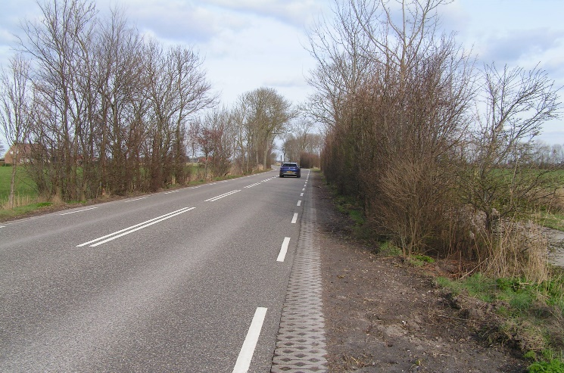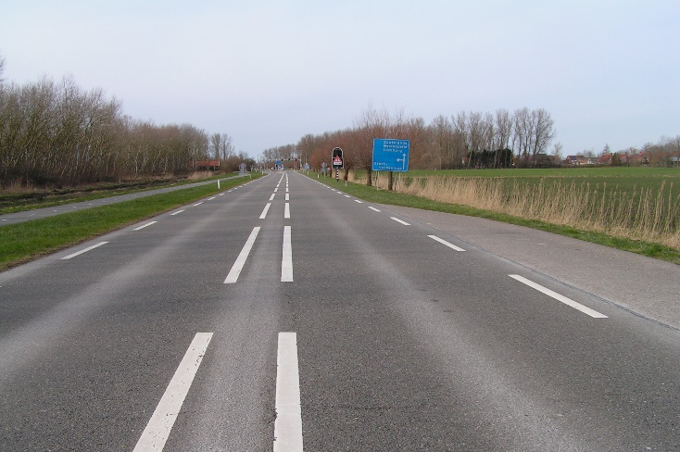
SAMENVATTING VERKEERSOVERLAST
SLUIPROUTES
a. Met behulp van het GVVP (2017) en de Wegencategorisering Walcheren besloot de
toenmalige gemeenteraad om via Grijpskerke sluiproutes in te stellen door het Groene
Hart van Walcheren.
b. Volgens het GVVP is het doel van deze sluiproutes om Oostkapelle, Domburg,
Westkapelle en Zoutelande te ontlasten van doorgaand verkeer.
c. Dit is bizar, want uit het ‘Onderzoek leefbaarheid en toerisme” van Veere (dec 2019)
blijkt dat in de kustkernen niet of nauwelijks doorgaand verkeer aanwezig is. De
verkeersoverlast wordt daar namelijk hoofdzakelijk veroorzaakt door bestemmings-
verkeer. Hiervoor zijn maatregelen nodig in en rond deze kustkernen zelf.
VERKEERSINTENSITEITEN
d. De verkeersintensiteiten in de zomer in bijvoorbeeld Domburg zijn volgens het GVVP
tabel blz 10) slechts 2400 tot 3100 mvt/etm. Dus maar een fractie van de 12.000
mvt/etm. in Grijpskerke. Bovendien gaat het In Domburg hoofdzakelijk om
bestemmingsverkeer en niet om doorgaand verkeer zoals in Grijpskerke.
e. Dus de sluipwegen over Walcheren veroorzaken absurd grote hoeveelheden
doorgaand verkeer door Grijpskerke, met het doel om niet of nauwelijks bestaand
doorgaand verkeer in de kustdorpen te voorkomen !!
f. In het GVVP hoofdstuk 10.1 heeft de gemeente toegezegd (2017) om de ontwikkeling
van de intensiteit en de snelheid van het autoverkeer op de voet te volgen en dat
jaarlijks metingen plaats gaan vinden.
Alleen in 2019 werden intensiteiten van het verkeer gemeten. De toezegging om de
hoeveelheden autoverkeer op de voet te volgen zijn niet nagekomen.
Als dergelijke afspraken door het gemeentebestuur niet worden nagekomen, wat is
dan de garantie dat de evaluatie (hoofdstuk 10.2) van het in dit GVVP vastgelegde
beleid wel serieus genomen wordt?
SCHUITVLOTSTRAAT
g. Met het categoriseren van de Schuitvlotstraat is een grove fout gemaakt. De straat is
ingedeeld als GOW-50 met verkeersfunctie categorie C-2, terwijl dit alleen kan als de
straat aan de normen wordt aangepast. Deze aanpassing aan de normen is alleen
mogelijk als aan één kant van de straat alle woningen worden afgebroken.
Aanpassing aan de normen is dus fysiek onmogelijk. De Schuitvlotstraat moet worden
gecategoriseerd als erftoegangsweg 30 km/uur en is totaal ongeschikt voor de absurd
hoge verkeersintensiteiten die deze straat te verwerken krijgt.
OP- en AFWAARDEREN WEGEN
h. Volgens het GVVP (3.1 uitgangspunten en doelen) werkt de gemeente Veere met alle
wegbeheerders in Zeeland samen aan een duurzaam veilige inrichting van de
verkeersinfrastructuur.”
De praktijk is anders: de sluiproute Serooskerke, Grijpskerke, Aagtekerke, Domburg
is in 2000 door de provincie Zeeland gecategoriseerd als erftoegangsweg 60 km/u
werden opgewaardeerd tot GOW80-wegen, zonder dat ze voldoen aan de normen en
zonder duurzaam veilige inrichting. Hetzelfde geldt voor de sluiproute Serooskerke,
Grijpskerke, Zoutelande.
Conclusie:
Het GVVP, en de gemeente Veere, heeft daarmee een aantal wegen gecreëerd die,
zoals blijkt uit onderzoek van de SWOV (Stichting Wetenschappelijk Onderzoek
Verkeersveiligheid) behoren tot de gevaarlijkste wegen in Nederland.
i. Dat is helaas kortgeleden weer duidelijk geworden doordat iemand uit Grijpskerke
omkwam bij een dodelijk ongeluk op de zogenaamd “opgewaardeerde”
Hondegemsweg die volgens de normen voorzien had moeten zijn van obstakelvrije
zones van 5 m met half verharde en draagkrachtige bermen, een verhardingsbreedte van
7,50m, en een kruispunt waar volgens de standaard normen een rotonde had moeten
liggen.
j. De zogenaamd “opgewaardeerde” wegen waren in het categoriseringsplan van de
provincie Zeeland uit 2000 aangegeven als “erftoegangsweg”. De wegen zijn niet
aangepast aan de normen. Ze vallen dus in de categorie ETW60-wegen.
k. De status van de Provinciale wegen N287 en 288 die zijn afgewaardeerd van
gebiedsontsluitingsweg naar erftoegangsweg moet uiteraard worden terug gedraaid
omdat die wegen wèl aan de standaardkenmerken voldoen.
FALEND BELEID GEMEENTE VEERE
- TOEKOMSTVISIE
In hoofdstuk 2.1 van het GVVP wordt een “Toekomstvisie” gegeven waar de gemeente Veere op het gebied van verkeer en mobiliteit naar toe wil werken, namelijk:
“We willen stads- en dorpskernen die veel hinder ondervinden van
doorgaand auto-, vracht- en landbouwverkeer, verkeersluwer maken
door het opstellen en uitvoeren van een verkeerscirculatieplan voor
heel Walcheren.”
Door het GVVP en de daaraan gekoppelde Wegencategorisering Walcheren is Grijpskerke niet verkeersluwer geworden, maar is het doorgaand verkeer in Grijpskerke toegenomen van ca 4.000 mvt/etm (Wegencategorisering Walcheren model b: intensiteiten 2030) naar bijna 12.000 mvt/etm (tellingen 2019) en zullen deze zomer naar verwachting nog aanzienlijk hoger liggen.
Beleid was het verkeersluwer maken van de dorpskernen en het resultaat is verdrievoudiging van het doorgaand verkeer door Grijpskerke!
Het beleid is dus een faliekante mislukking en een combinatie van wanbeleid en afbraakbeleid.
- SLUIPROUTES
Volgens het GVVP (3.1 uitgangspunten en doelen) werkt de gemeente Veere met alle wegbeheerders in Zeeland samen aan een duurzaam veilige inrichting van de verkeersinfrastructuur.”
De praktijk is dat ETW60-wegen werden opgewaardeerd tot GOW80-wegen, zonder dat er iets wijzigde aan de inrichting van de wegen en die dus niet aan de normen van GOW80-wegen voldoen.
Daaruit blijkt dat de gemeente Veere juist niet meewerkt aan een duurzaam veilige inrichting van de verkeersinfrastructuur zoals in het GVVP wordt beweerd.
Onderzoek van de SWOV (Stichting Wetenschappelijk Onderzoek Verkeersveiligheid) wijst uit dat deze wegen behoren tot de gevaarlijkste wegen in Nederland.
De gemeente Veere wijkt dus bewust af van haar bovengenoemde beleid in het GVVP, stuurt het verkeer doelbewust via onveilige GOW80-wegen en is dus mede verantwoordelijk voor de gevolgen daarvan.
- CONCLUSIE
Het beleid en de keuzes zoals deze in het GVVP en de Wegencategorisering Walcheren zijn gemaakt, zijn faliekant mislukt.
aq

OPLOSSINGSRICHTING
Een rondweg Grijpskerke is geen oplossing:
- de looptijd van zo’n project is naar schatting 10 tot 15 jaar;
- dit is dus niet een oplossing die op korte termijn een oplossing biedt voor de overlast door het sluipverkeer door Grijpskerke;
- bovendien blijven de verkeersgevaarlijke sluiproutes - door het groene hart - naar Domburg en Zoutelande bestaan en ontstaat kaalslag als bij aanpassing aan de duurzaam veilige inrichting daarvan alle 6 à 700 bomen worden gekapt en de kilometerslange stroken onder beplanting worden verwijderd;
- de kosten van een rondweg bedragen vermoedelijk een slordige 10 à 12 miljoen per kilometer; dat geldt ook voor een rondweg Aagtekerke;
- de looptijd van het GVVP is 10 jaar en 5 jaar daarvan is inmiddels verlopen; hoeveel geld heeft de gemeente in de afgelopen 5 jaar daarvoor gereserveerd??
Een oplossing die voor Grijpskerke op korte termijn snel resultaat kan opleveren en in verhouding weinig kost is:
- HERZIENING van het GVVP + HERZIENING van de Wegencategorisering Walcheren, waarbij de “Categorisering wegennet provincie Zeeland” uitgangspunt is (zie hieronder);
- de verkeersstromen naar de kustbestemmingen v.v. lopen via de provinciale wegen N287 en N288 die gecategoriseerd zijn als GOW80-wegen;
- de wegen door het Groene Hart van Walcheren categoriseren als ETW60-wegen; (zie het verschil op de foto’s op blz 1)
- de doorgaande route door de bebouwde kom van Grijpskerke, net als Aagtekerke en Zoutelande ombouwen naar 30 km (ETW30-weg);

AANDACHTSPUNTEN
- DOORGAAND VERKEER KUSTKERNEN
Volgens het GVVP is een belangrijk doel van het wegenplan om de kustkernen
“Oostkapelle, Domburg, Westkapelle en Zoutelande te ontlasten van doorgaand verkeer”.
Uit het ONDERZOEK LEEFBAARHEID EN TOERISME van de gemeente Veere van dec 2019 kunnen we het volgende opmaken:
- De verkeersoverlast in Domburg wordt veroorzaakt door problemen met laden/lossen van goederen, parkeer-problematiek en bestemmingsverkeer van toeristen die op weg zijn naar hun, in het dorp gelegen vakantiewoning, of naar één van de bungalowparken, hotels en kampeerterreinen van Roompot vakantiepark ‘Hof Domburg’ en ‘Buitenhof Domburg’. En niet door hoge intensiteiten doorgaand verkeer.
- De verkeersoverlast in Zoutelande wordt deels veroorzaakt door bestemmingsverkeer naar de vakantieparken Kustlicht I en Kustlicht II en campings en voor een klein deel door doorgaand verkeer naar Westkapelle.
De sluiproute door het groene hart eindigt bij de rotonde in de N288, op ca 800m vóór de komgrens van Zoutelande.
Deze route heeft dus geen effect op doorgaand verkeer door Zoutelande.
De route veroorzaakt alleen maar extra doorgaand verkeer door Grijpskerke en is dus niet alleen nutteloos voor Zoutelande maar ook schadelijk voor Grijpskerke.
- Voor Westkapelle wordt de verkeersoverlast gering genoemd. Het is aannemelijk dat dit hoofdzakelijk wordt veroorzaakt door de toeristen van de nabij gelegen campings, appartementen en het hotel aan de Joossesweg en de interactie daarvan met het dorp.
- Ook Oostkapelle (Noordweg) heeft niet meer dan “enige aantasting” van de leefbaarheid wegens overschrijding van de normintensiteit.
Deze wordt niet veroorzaakt door doorgaand verkeer, maar door bestemmingsverkeer van en naar het recreatie- en woongebied ten noorden van de kern (Veere-structuurvisie-Oostkapelle blz 9), zoals de parkeerterreinen Strand en Randduin, de vakantieparken Dennenbos en Bos en Duin en het sportpark.
De N287 is rond het centrum gesplitst in straten met éénrichtingsverkeer en hebben daarom een lage verkeersintensiteit. In het verkeersonderzoek uit 2019 worden ter plaatse geen verkeerstellingen vermeld. Vermoedelijk omdat die verwaarloosbaar laag zijn.

CONCLUSIE
Doorgaand verkeer in de kustkernen is niet of nauwelijks aanwezig.
De verkeersoverlast wordt hoofdzakelijk veroorzaakt door bestemmingsverkeer
Om de problemen met het bestemmingsverkeer in de kustkernen aan te pakken zijn maatregelen nodig in en rond deze kustkernen zelf.
De route Grijpskerke – Zoutelande veroorzaakt extra doorgaand verkeer door Grijpskerke en is nutteloos m.b.t. doorgaand verkeer door Zoutelande
- CRITERIA SCHUITVLOTSTRAAT
Verkeersintensiteit binnen de bebouwde kom
• Beleid van de gemeente Veere is, (criteria hoofdstuk 4, Wegencategorisering Walcheren)
dat binnen de bebouwde kom een verkeersintensiteit van maximaal 6000 mvt/etm.
aanvaardbaar is.
• Beleid van de gemeente Veere is ook (GVVP blz 10, hoofdstuk 3.5) dat de Schuitvlot-
straat ingedeeld is als gebiedsontsluitingsweg GOW-50 met een verkeersfunctie
categorie C-2 en een grenswaarde van maximaal 8000 mvt/etm.
Dus beleid dat in strijd is met het eigen beleid.
• Bovendien wist de gemeente (zie GVVP hfd.st. 4, blz 11) dat de Schuitvlotstraat – niet
voldeed aan de standaard normen voor een GOW-50 categorie C-2, zoals:
- dat geen erfaansluitingen toegestaan zijn;
- dat geen kruispunten toegestaan zijn;
- dat een fysieke rijbaanscheiding aanwezig moet zijn, en
- dat een kruising met een andere GOW-50 als rotonde moet worden uitgevoerd.
• De gemeente hield dus bewust geen rekening met de normen terwijl men wel degelijk op
de hoogte was van situatie in de Schuitvlotstraat:
- met erfaansluitingen van 19 woningen die rechtstreeks aansluiten of indirect via
een parallelweg die op 3 punten aansluit op de Schuitvlotstraat;
- met 4 aansluitingen van wegen (Gasthuisstraat, Doctor S.R. Beertastraat,
Molenstraat en Middelburgseweg);
- en de aansluiting van 3 gebiedsontsluitingswegen GOW-50 die rotondes vereisen.
• De gemeente weet uiteraard ook dat een duurzaam veilige inrichting van de
Schuitvlotstraat volgens de normen fysiek niet mogelijk is.
• Ook weet de gemeente dat in augustus 2019 gemiddeld 11.500 mvt/etm werden geteld
met pieken boven de 12.000 mvt.
• Waarom zijn tegen alle afspraken in (zie GVVP hoofdstuk 10.1) ondanks de absurd
hoge intensiteiten doorgaand verkeer door Grijpskerke door de gemeente geen
snelheden en intensiteiten meer gemeten.
• Waarom is de doorgaande route door Aagtekerke wèl gewijzigd in 30 km/u, en waarom
is dat niet gebeurd op de doorgaande route door Grijpskerke terwijl in Grijpskerke de
verkeersintensiteiten veel hoger zijn ?
• Waarom is de doorgaande route door Zoutelande gewijzigd in 30 km/u. en waarom is
dat niet gebeurd op de doorgaande route door Grijpskerke terwijl ook ten opzichte van
Zoutelande de verkeersintensiteiten in Grijpskerke veel hoger zijn ?

Conclusie:
De Schuitvlotstraat hoort thuis in de categorie B-2 ETW-30 of B–3 ETW-30 zoals alle overige wegen die zijn vermeld in de tabel boven aan blz 10 en is totaal ongeschikt voor de absurd hoge verkeersintensiteiten die de Schuitvlotstraat te verwerken krijgt.
- MONITORING VERKEERSINTENSITEIT
In het GVVP hoofdstuk 10.1 staat dat de gemeente de ontwikkeling van de intensiteit en de snelheid van het autoverkeer op de voet volgt en dat jaarlijks metingen plaats vinden.
Dit is niet gebeurd, terwijl kort na vaststelling van het GVVP, al in 2019 uit metingen bleek dat de verkeersintensiteit op de traverse door Grijpskerke in de zomermaanden al ca 2x zo hoog was als maximaal aanvaardbaar werd geacht.
Waarom was dit geen aanleiding om de steeds toenemende verkeersdruk en verkeers-onveiligheid in Grijpskerke, te monitoren?
Was dit onachtzaamheid, of tactiek om gegevens die cruciaal zijn voor een goede evaluatie buiten beeld te houden?
Als de afspraken voor monitoring van de intensiteiten en snelheden van het verkeer door Grijpskerke niet worden nagekomen, wat is dan nog de waarde van de evaluatie (hoofdstuk 10.2) van het in dit GVVP vastgelegde beleid?
- CATEGORISERINGSPLAN “Wegencategorisering Walcheren”
De “Wegencategorisering Walcheren” was onderdeel van het GVVP.
Uiteindelijk werd bij de opstelling van het GVVP zonder duidelijke motivering gekozen voor variant II en de daarmee overeenkomende achteraf door de gemeente Veere ingeleverde variant e van de vergelijkingsstudie “Wegencategorisering Walcheren”.
Het mobiliteitsplan “Mobiliteitsvisie Zeeland 2028” blz. 11 vermeldt: “Verkeersveiligheid is een basiswaarde in Zeeland. Het verkeersveilig inrichten van de infrastructuur is doorslaggevend voor onze ambitie: Op weg naar nul ongevallen.
Met een goede wegcategorisering richten we de weginfrastructuur duurzaam veilig in.
De wegkenmerken en de inrichtingseisen volgens de zogenoemde Basiskenmerken Wegontwerp vastgesteld door kenniscentrum CROW zijn ons uitgangspunt”.
De wegen die in eerdergenoemde varianten II en E zijn aangewezen als GOW80-wegen voldoen niet aan deze in de “Mobiliteitsvisie Zeeland 2028 genoemde wegkenmerken en inrichtingseisen.
Doordat genoemde wegen niet voldoen aan deze eisen, zijn ze verkeersonveilig en vormen daardoor gevaarlijke sluiproutes door het Groene Hart van Walcheren.

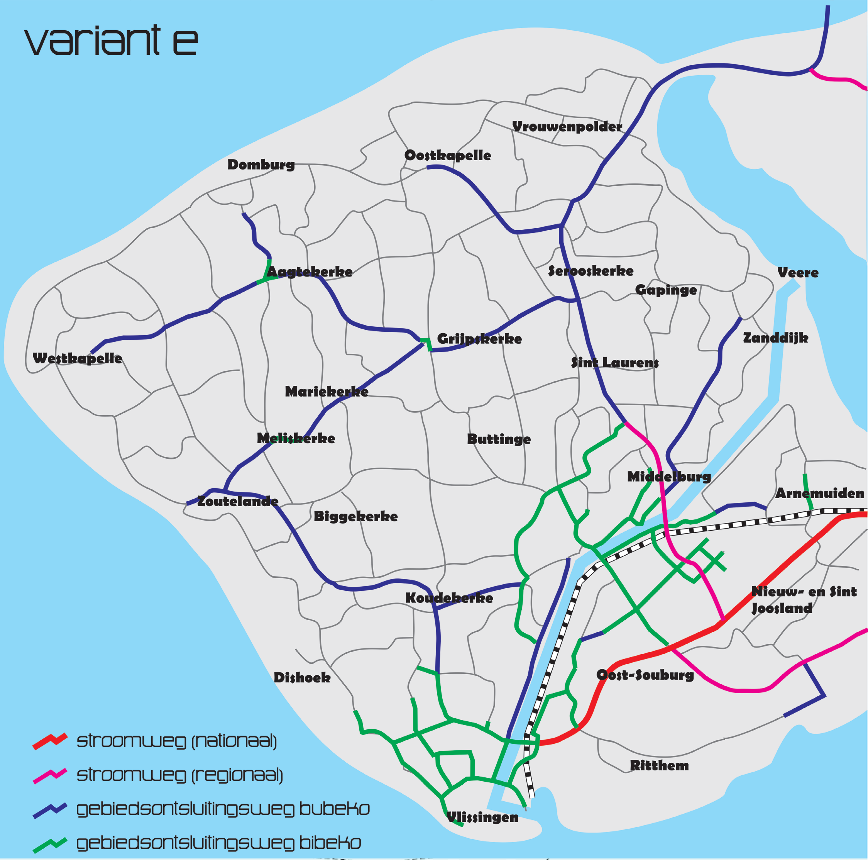
- VERKEERSVEILIGHEID
Wegen die gecategoriseerd zijn als GOW80-weg terwijl ze niet voldoen aan de wegkenmerken en inrichtingseisen van de CROW zijn bijzonder verkeers-onveilig.
Uit het onderzoek “Veiligheidseisen aan het dwarsprofiel van GOW80-wegen
van de SWOV (Stichting Wetenschappelijk Onderzoek Verkeersveiligheid) blijkt:
- Enkelbaans gebiedsontsluitingswegen (GOW80-wegen) behoren tot de onveiligste wegen in Nederland.
- De SWOV adviseert n.a.v. het onderzoek om i.v.m. de verkeersveiligheid, GOW80-wegen niet te ontwerpen met minimale inrichtingseisen. Zelfs wordt geadviseerd om waar mogelijk met een nog ruimer dwarsprofiel te ontwerpen dan de standaard richtlijnen.
- Bezuiniging op de inrichting, waardoor ze niet aan de standaard richtlijnen voldoen, leidt tot een verhoogd ongevalsrisico.
- Vooral de breedte van de weg heeft een belangrijke relatie met de verkeersveiligheid; met name de breedte van de verharding, de rijstrook en de redresseerstrook.
De wegbreedte moet dus minimaal 7,50m zijn en zo mogelijk nog breder.
De bestaande wegbreedte van 6,00m is dus veel te smal.
- Van alle verkeersongevallen met dodelijke afloop, vond één op de vijf gevallen plaats door aanrijding met een boom.
- Op provinciale gebiedsontsluitingswegen heeft een aanrijding met een boom, zelfs in één op de drie ongevallen een dodelijke afloop.
Volgens de ANWB vormen (provinciale) wegen die niet aan de eisen voldoen
en hoofdzakelijk bestaan uit gebiedsontsluitingswegen, slechts 6% van het totale wegennet, maar vielen bijvoorbeeld in 2014, op deze wegen 25% van alle verkeersslachtoffers.
Door verbeteringsmaatregelen is dit inmiddels iets gunstiger, maar toch vallen ook nu nog op deze 6% van het wegennet nog 20% van alle verkeers-slachtoffers.

Het REGIONAAL ORGAAN VERKEERSVEILIGHEID ZEELAND (ROVZ)
(Strategisch Plan Verkeersveiligheid 2030; Zeeuwse Uitvoeringsagenda) meldt
het volgende:
- Op gebiedsontsluitingswegen (GOW80-wegen), met name ook op Walcheren gebeuren veel ernstige ongelukken.
- Hoewel de GOW80-wegen slechts 13,5% van de totale waterschapswegen vormen, vallen op deze wegen 57% van de verkeersslachtoffers
- Soms doorkruisen GOW’s kleine kernen waar dan uiteraard een maximum snelheid van 30 of 50 km/h geldt. Hier wordt vaak te hard gereden.
- Een GOW die door een kern loopt, veroorzaakt verkeersveiligheidsproblemen en is slecht voor de leefbaarheid van de betreffende kern.
- KOSTEN UITVOERING WEGENPLAN GVVP
Globaal kunnen de kosten voor aanpassing van GOW80-wegen volgens variant II of e aan de wegkenmerken en inrichtingseisen van de CROW - rekening houdend met de standaard eisen en afhankelijk van de lengte parallelwegen, fietspaden en/of gecombineerde fiets/parallelwegen - oplopen tot ruwweg 2 à 3 miljoen euro per kilometer.
Aanpassen van de 20 km GOW80-wegen in het Groene Hart komt dan globaal op 50 à 60 miljoen euro.
Daarbij komen twee rondwegen (Grijpskerke + Aagtekerke) van in totaal minstens ca 5 km voor 10 à 12 miljoen per kilometer is ook al gauw 50 à 60 miljoen euro.
Een rotonde kost ca 400.000 euro. Als op deze 20 km GOW 5 rotondes nodig zouden zijn kost dat nog eens 2 miljoen euro.
Totaal dus globaal ruim boven de 100 miljoen euro!
Conclusie: Financieel onhaalbaar
Blijft over: de “Wegencategorisering Walcheren” vervangen door de
“Categorisering wegennet provincie Zeeland”.

- NATIONAAL LANDSCHAP ZUIDWEST ZEELAND
Volgens de gemeente Veere (Structuurvisie Veere 2025) fungeert het Groene Hart van Walcheren, dat onderdeel is van het Nationaal Landschap Zuidwest Zeeland, als visitekaartje van het Nederlandse platteland.
De gemeente Veere stelt vervolgens een categoriseringsplan vast met wegen die na aanpassing aan de wegkenmerken en inrichtingseisen van de CROW, als volwaardige gebiedsontsluitingsweg (GOW), de uitstraling hebben van de Rondweg Koudekerke en de rondweg Biggekerke en bijvoorbeeld de N57 die plaatselijk GOW80 is.
Ondanks bovengenoemde Structuurvisie Veere 2025 stelt de gemeente Veere de routering vast met 20 km volwaardige GOW’s door het Groene Hart van Walcheren; ofwel het Nationaal Landschap Zuidwest Zeeland. Een landschap dat dezelfde gemeente Veere het “visitekaartje van het Nederlandse platteland” noemt
- KAALSLAG DOOR ROOIEN BOMEN EN STRUIKEN
Doordat de gebiedsontsluitingswegen i.v.m. de verkeersveiligheid nog moeten worden ingericht volgens de Basiskenmerken Wegontwerp van CROW (Mobiliteitsplan Zeeland) betekent dit o.m.:
- het rooien van 6 à 700 bomen die nu langs deze wegen staan;
- het rooien van vele kilometers onderbeplanting en struiken;
- dat een grotere wegbreedte vereist is;
- dat een vrijliggend fietspad, veelal gecombineerd met een parallelweg voor
langzaam verkeer en (brom)fietsers vereist is;
- dat geen uitritten van percelen of woonerven langs de weg toegestaan zijn
- dat daardoor plaatselijk parallelwegen noodzakelijk zullen zijn;
- dat landbouwverkeer op parallelwegen moet of alleen onder voorwaarden is
toegestaan.
Deze kaalslag is uiteraard niet in het belang van de waarden van het Groene Hart van Walcheren, ofwel het Nationaal Landschap Zuidwest Zeeland ofwel het landschap dat de gemeente Veere het “visitekaartje van het Nederlandse platteland” noemt.

